Лабораторна робота 8 - «2D графіка та алгоритми тріангуляції»

Мета
Розробити програму на мові програмування C#, що ілюструє ключові концепції тріангуляції в 2D графіці. Здобувачам надається можливість поглибити свої навички в програмуванні графічних інтерфейсів користувача, вивченні алгоритмічних основ тріангуляції та практичному застосуванні цих знань для візуалізації випадково розташованих точок на площині. Програма повинна надавати зручний засіб для демонстрації та аналізу результатів тріангуляції.

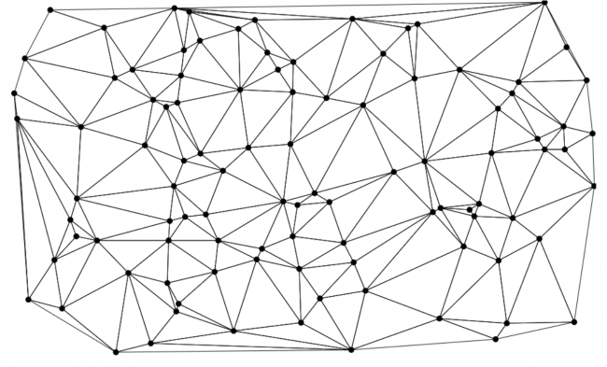

Завдання
- Розробити користувацький інтерфейс (GUI) на мові програмування C#, який надає користувачу можливість ввести кількість точок, які будуть використовуватися для тріангуляції.
- Згенерувати задану кількість точок випадковим чином на 2D площині.
- Застосувати алгоритм тріангуляції (наприклад, алгоритм Делоне або будь який інший) для створення трикутників між цими точками.
- Візуалізувати результат тріангуляції на площині, використовуючи лінії для з'єднання точок і формування трикутників.
- Додати можливість для користувача переглядати деталі кожного трикутника (координати вершин, довжини сторін тощо).

Лабораторне заняття з теми «2D графіка та алгоритми тріангуляції» є частиною комплексу лабораторних робіт з комп'ютерної графіки. Цей комплекс розроблено таким чином, щоб здобувачі мали можливість крок за кроком долучитися до вивчення різних аспектів графічних технологій, від основ 2D до складних аспектів 3D графіки.

Перше заняття дозволяє здобувачам освоїти алгоритми тріангуляції, які стають основою для відображення більш складних об'єктів на площині. Такий підхід має за мету закласти фундамент для подальшого вивчення графіки.

Друге заняття розширює знання здобувачів до нового рівня. Тут вони перетворюють свої 2D моделі в 3D простір. Цей процес вимагає зрозуміння, як двовимірні об'єкти можуть бути представлені у тривимірному середовищі, включаючи врахування перспективи та глибини.

Третє заняття зосереджується на додаванні елементів керування до 3D моделей. Це стає першим кроком до розробки ігрових рушіїв. Враховуючи ці етапи, здобувачі отримують широкий спектр навичок та знань у галузі комп'ютерної графіки, від базових до професійних.

Після завершення роботи над завданнями кожного лабораторного заняття, здобувачі зобов'язані надати вихідний код програми для перевірки. Це важливий етап, який дозволяє викладачу оцінити рівень розуміння здобувачі матеріалу, а також якість та коректність виконаного завдання. Вихідний код повинен бути чітко структурованим, коментованим і легко зрозумілим для перевірки. Наявність добре структурованого та коментованого коду є показником професійності розробника і відображає його підхід до виконання завдань.

Критерії оцінювання
- Правильність реалізації алгоритму тріангуляції.
- Якість та інтуїтивність користувацького інтерфейсу.
- Точність відображення результатів на 2D площині.

Рекомендації
- Ознайомтеся з алгоритмом Делоне або будь-яким іншим підходом до тріангуляції, щоб зрозуміти, як він працює.
- Використовуйте графічні бібліотеки C# для створення інтерфейсу та візуалізації результатів.
- Звертайте увагу на оптимізацію вашого алгоритму, особливо при великій кількості точок.

Висновок
Після виконання лабораторної роботи з теми «2D графіка та алгоритми тріангуляції», здобувачі отримають глибоке розуміння важливості тріангуляції в комп'ютерній графіці. Цей процес є основою для багатьох графічних застосунків, від анімації до дизайну. Вони дізнаються про вибір правильного алгоритму тріангуляції та його практичне застосування за допомогою програмування на C#. Крім того, зосереджуючись на користувацькому інтерфейсі, вони навчаться створювати застосунки, які є зручними для користувача. Цей досвід допоможе їм з'єднати теоретичні знання і практичні навички, що є ключем до успіху в сфері комп'ютерної графіки.

